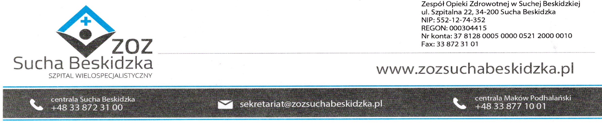

Znak: ZOZ.V.010/DZP/07/24 Sucha Beskidzka dnia 05.03.2024r.

Dotyczy: Postępowania na dostawę sprzętu 1x użytku oraz materiałów medycznych: ZOZ.V.010/DZP/07/24.

Dyrekcja Zespołu Opieki Zdrowotnej w Suchej Beskidzkiej odpowiada na poniższe pytania:

Czy zamawiający zgodzi się w pakiecie nr 20 w pozycji nr 1 aby zestawy osobiste były pakowane zbiorczo w kartony po 30 sztuk? Dla zamawiającego nie zmieni się ilość zamawianych sztuk a jedynie zwiększy się ilość opakowań z 6 na 8.
Odp. Zamawiający dopuszcza.

